Materialenleer huiswerkopdracht 3 ‘Metaalmoeheid’
- Wat is metaalmoeheid? Leg ‘t in je eigen woorden uit.
Het scheuren of breken van metaal, bij geen voortdurend gebruik beneden de grootste spanning. Dus als er niet vaak/veel spanning op staat, dan gaat het scheuren of breken.
http://www.watbetekenthet.nl/wat-betekent-metaalmoeheid/
- Welk voorbeeld van metaalmoeheid kun je vinden? Beschrijf ’t kort, en plaats er een plaatje bij.
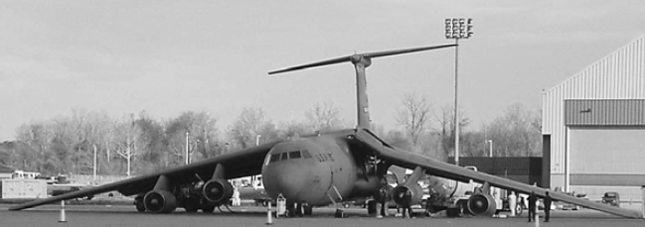
Zie het plaatje hieronder. Door de hoge spanning op de vleugel, de werkingen van de wind en het gewicht van de motor is de vleugel ‘afgebroken’.
- Hoe zou je als industrieel ontwerper te maken kunnen krijgen met vermoeiing van materialen?
Als je een product moet maken waarbij er veel spanning op een stuk materiaal komt, kan dit gaan scheuren of breken.
- Als het ontwerp van je muizenval van metaal zou worden, is er dan een grote kans op metaalmoeheid.
Nee want er is geen grote spanning op het metaal.

